Alekseikau Mikhail AIPS-192

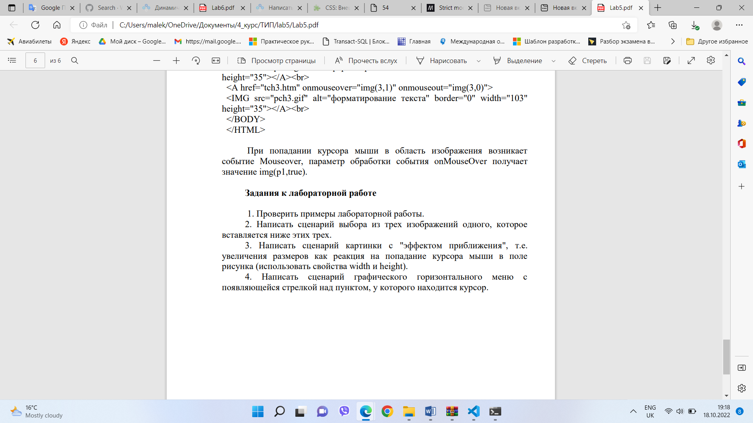

<HTML>

    <HEAD>

    <TITLE>Перестановка изображений</TITLE>

    <script>

    function chan(obj)

    { var r1=Number(obj.a1.value)

    var r2=Number(obj.a2.value)

    if ((r1<1)||(r1>3)||(r2<1)||(r2>3))

    alert ("Неверно заданы номера рисунков!")

    else

    { var z=document.images[r1-1].src

    document.images[r1-1].src=document.images[r2-1].src;

    document.images[r2-1].src=z

    } }

    </script>

    </HEAD>

    <BODY>

    <CENTER>

    <H4>Галерея рисунков</H4><br>

    <IMG src="p1.gif" width="90" name="pic1">

    <IMG src="p2.gif" width="90" name="pic2">

    <IMG src="p3.gif" width="90" name="pic3"> <br>

    <FORM name=form1>

    Рисунки с номерами<br>

    <input type="text" name="a1" size=1> и

    <input type="text" name="a2" size=1><P>

    <input type="button" value="Поменять местами" onClick="chan(form1)">

    </FORM>

    </CENTER>

    </BODY>

    </HTML>

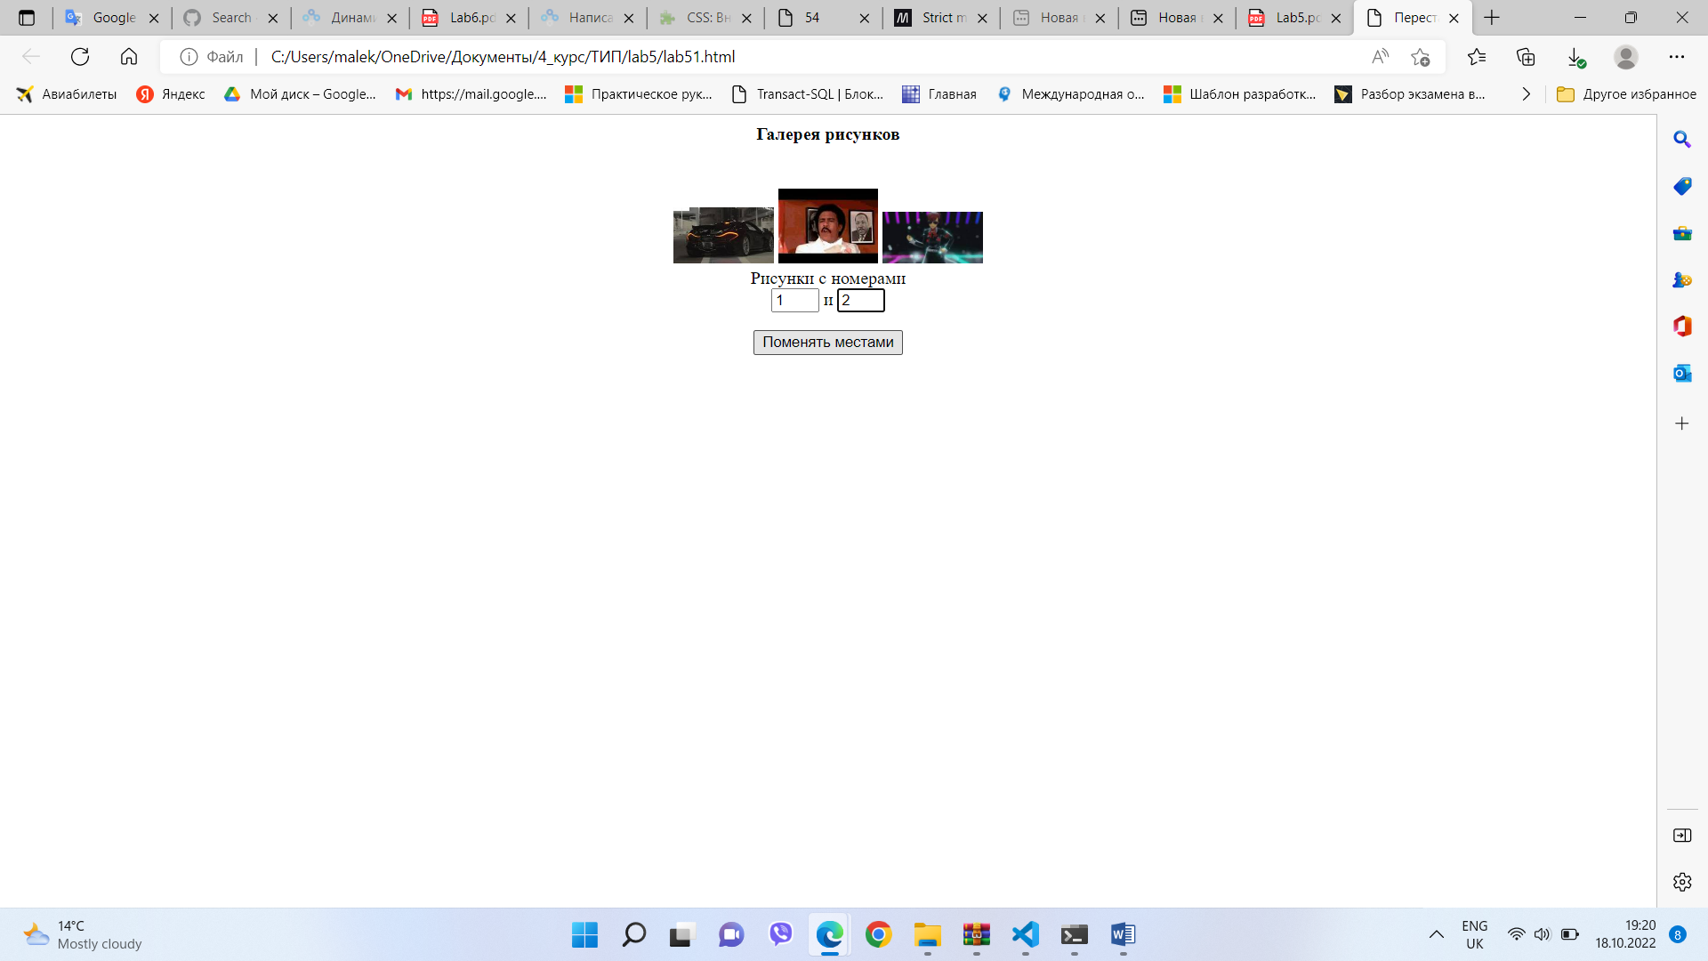

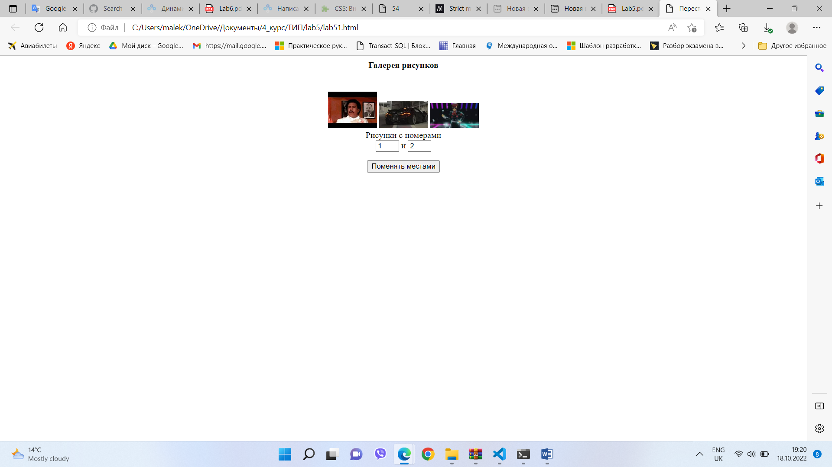

<HTML>

    <HEAD>

    <TITLE>Простое вертикальное меню</TITLE>

    <script language="JavaScript">

    function img(n, action)

    {if (action)

    {document.images[n-1].src="wpch"+n+".gif"}

    else

    {document.images[n-1].src="pch"+n+".gif"}

    }

    </script>

    </HEAD>

    <BODY background="fon1.jpg">

    <H2><FONT соlоr="#0000ff">Содержание</FONT></H2>

    <A href="tch1.htm" onmouseover="img(1,1)" onmouseout="img(1,0)">

    <IMG src="pch1.gif" аlt="форматирование текста" border="0" width="103"

   height="35"></A><br>

    <A href="tch2.htm" onmouseover="img(2,1)" onmouseout="img(2,0)">

   6

    <IMG src="pch2.gif" аlt="форматирование текста" border="0" width="103"

   height="35"></A><br>

    <A href="tch3.htm" onmouseover="img(3,1)" onmouseout="img(3,0)">

    <IMG src="pch3.gif" аlt="форматирование текста" border="0" width="103"

   height="35"></A><br>

    </BODY>

    </HTML>

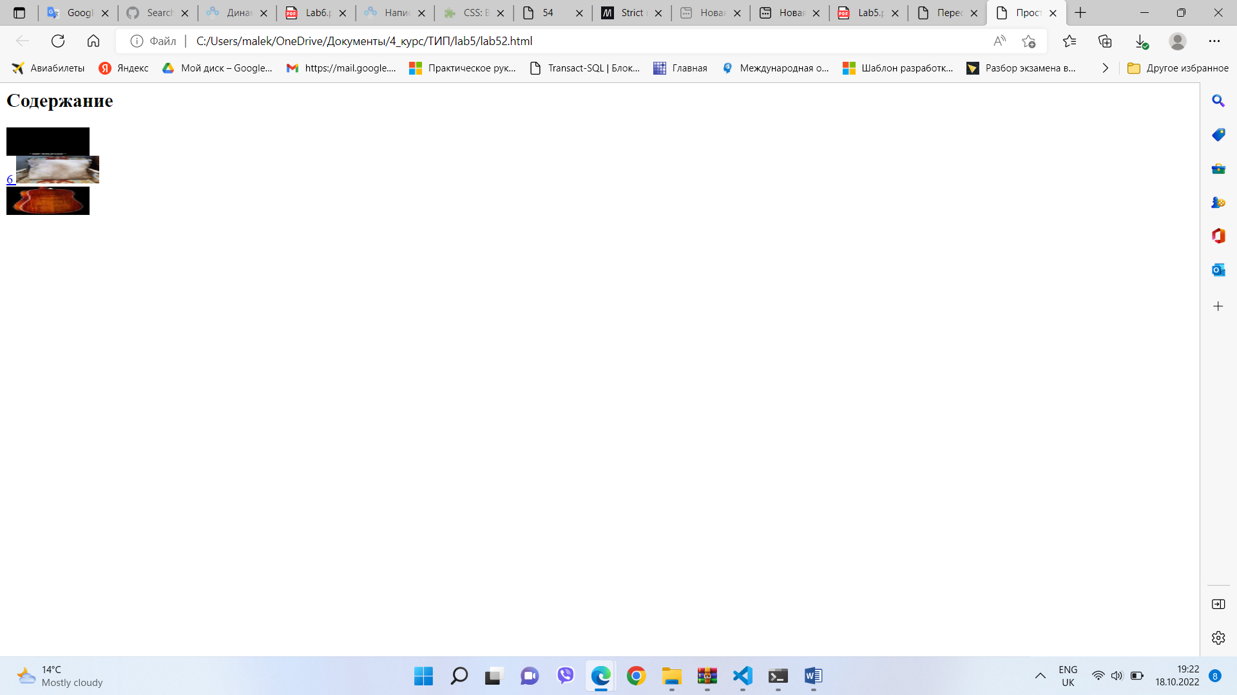

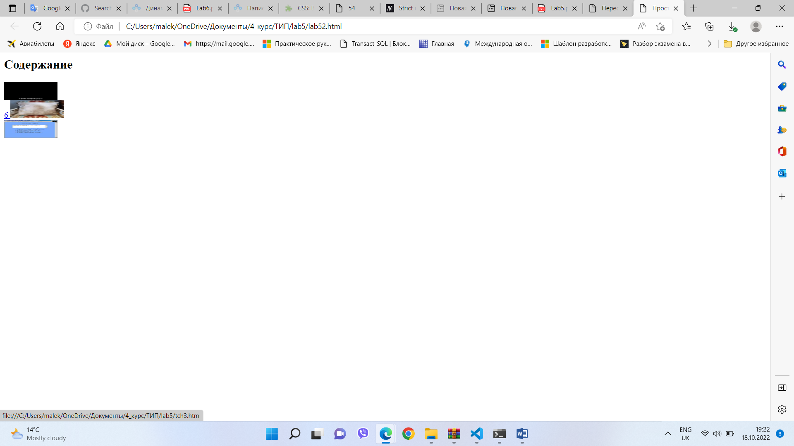

<HTML>

    <HEAD>

        <TITLE>Перестановка изображений</TITLE>

     <script language = "JavaScript">

            function chan()

            {

                var arr =[];

                var result = document.getElementById('result');

                //каждому изображению присвоил переменную,А потом передал в массив

                for (var i = 0; i < document.getElementsByTagName('img').length - 1; i++) {

                    var img = document.getElementsByTagName('img')[i];

                    arr.push(img.src);

                }

                result.src = arr[Math.floor(Math.random()*arr.length)];

            }

    </script>

    <script src="C:\Users\malek\node_modules\jquery\dist\jquery.js"></script>

    </HEAD>

    <BODY>

    <CENTER>

        <H4>Галерея рисунков</H4><br>

        <IMG src="1.jpg" width="90" name="pic1" title="1">

        <IMG src="2.jpg" width="90" name="pic2" title="2">

        <IMG src="3.jpg" width="90" name="pic3" title="3"> <br>

        <input type="button" value="Выбрать изображние" onClick="chan(this)">

        <br>"

        <IMG id="result" alt = "Here will be loaded the image"> <!--width="90" name="pic1" onload="chan(item)">-->

    </CENTER>

    <script>

        $('img').width(90).hover(function(){

            $(this).stop().animate({width: 150});

        },

        function(){

            $(this).stop().animate({width: 90});

        });

    </script>

    </BODY>

    </HTML>

